Работа с мнемотаблицей на слово “весна” (рис.11).
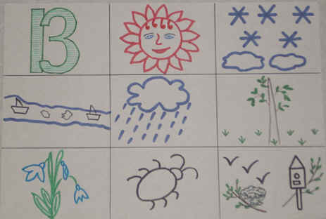
1. Перекодирование информации по данной таблице.
Наступила весна. У весны три месяца: март, апрель, май. Весной ярко светит солнце и сильно пригревает. Тает снег, кругом лужи, бегут ручьи. Идет теплый весенний дождь. На деревьях набухают почки и распускаются клейкие листочки. Появляется первая травка. Прямо из-под снега расцветают подснежники – первые вестники весны. Просыпаются насекомые. Из тёплых мест возвращаются перелётные птицы.
2. Воспроизведение материала мнемотаблицы по памяти.
Заучивание стихотворения “Весна – красна” (рис.12).
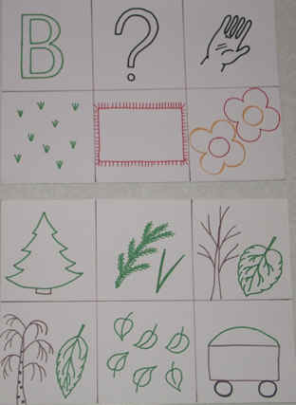
Цель: развивать зрительную и речеслуховую память, активизировать словарь по данной лексической теме.
Весна – красна
Ты, весна, весна - красна,
Что с собою принесла?
Принесла я для лугов
Покрывало из цветов.
Принесла для ёлки
Новые иголки.
Для осины и берёз
Свежих листьев целые воз.

1. Отгадывание мнемозагадки.
2. Рассматривание мнемотаблицы – загадки о весне (рис.13).
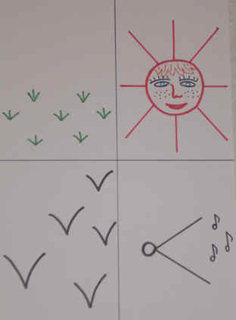
Травка зелёная,
Солнышко весёлое,
Птицы прилетели,
Громко запели.
3. Отгадывание загадки детьми.
4. Игра на образование родственных слов “Волшебное дерево”.
Содержание игры: Весной на деревьях появляются молодые листочки.
Я вам предлагаю дерево с молодыми клейкими листьями, но это дерево не простое, а волшебное. На нём растут не листья, а слова. И все они похожи на слово “лист”.
- Есть слово маленькое, ласковое – листочек.
- Есть слово, которое говорят, когда чего-то или кого-то много – листья.
- Есть слово красивое, слово-признак – лиственный (лес).
- Есть слово, когда листья падают – листопад.
- Есть слово-дерево – лиственница.
Вдруг подул ветерок и все листики – слова упали на землю. Ребята, помогите поднять их и вернуть обратно на дерево. (Дети прикрепляют листочки на дерево, называя слова).
Пересказ рассказа “Весна в окно стучится” по мнемосхеме.
1.Чтение текста логопедом и демонстрация мнемотаблицы. (рис.14).
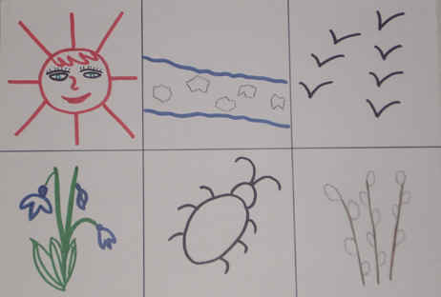
Солнце светит и очень сильно пригревает. Бегут ручьи. На реках – ледоход. Появились проталины. Расцвели подснежники, проснулись жуки и другие насекомые. Распустилась верба.
2. Ответы на вопросы по содержанию текста:
- Что делает весной солнце?
- Как солнце весной светит и греет?
- Что делают ручьи?
- Какие изменения происходят на реках?
- Что такое проталины?
- Как называются самые первые цветы?
- Что сделали насекомые?
- Что можно сказать про вербу?
3. Повторное чтение рассказа.
4. Пересказ текста детьми своими словами.
Составление рассказа-описания “Весна – красна” по мнемотаблице.
1.Рассматривание мнемодорожек.
2.Составление предложений по мнемодорожкам (рис.15 – 18).
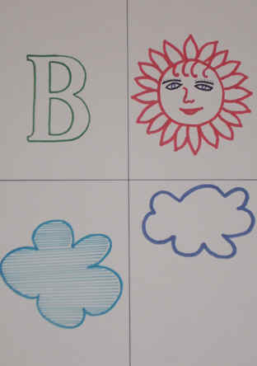
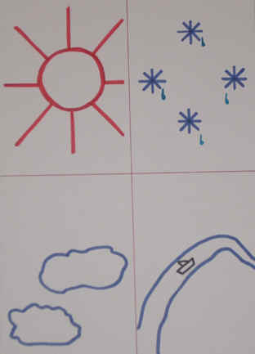
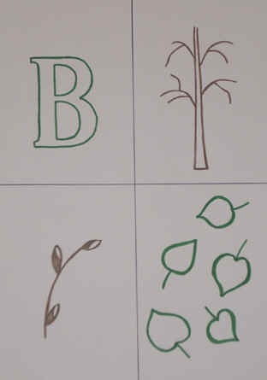
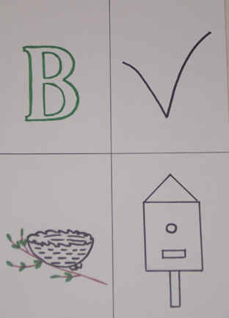
- Весной солнце часто появляется на голубом небе.
- Тёплое солнце топит снег, образуются лужи, бегут ручьи.
- Весной на деревьях набухают почки и появляются клейкие листочки.
- Весной перелётные птицы вьют гнёзда, заселяются в скворечники.
3.Рассматривание мнемотаблицы (рис.11).
4.Составление рассказа о весне воспитателем. Пришла весна - красна. Солнце стало так пригревать, что снег начал таять. Побежали, зажурчали ручьи. Затрещал на реках лёд. На деревьях набухли почки, появились новые листочки. Прямо из-под снега расцвёл подснежник – первый вестник весны. Проснулись насекомые. Из тёплых мест возвращаются птицы, они вьют гнёзда, заселяют скворечники.
Стихи для заучивания с детьми на коррекционных часах.
Воробей (рис.19).
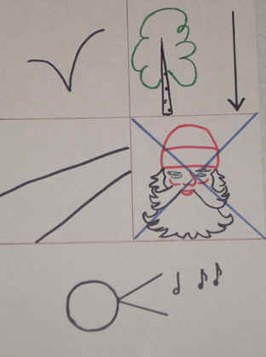
Воробей с березы
На дорогу прыг
Больше нет мороза
Чик-чирик.
А.Плещеев “Весна” (рис.20).
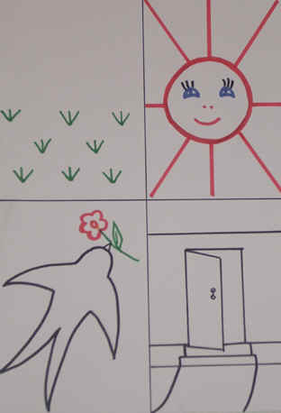
Травка зеленеет,
Солнышко блестит,
Ласточка с весною
В сени к нам летит.
С.Маршак “Радуга” (рис.21).
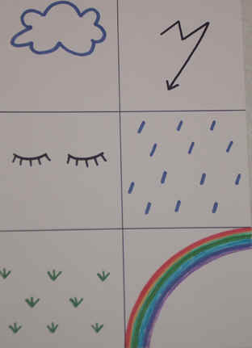
В небе гром, гроза
Закрывай глаза!
Дождь прошёл,
Трава блестит,
В небе радуга стоит.

